**建筑声环境分析报告**

**1 室外声环境**

* 1. **模型观察**

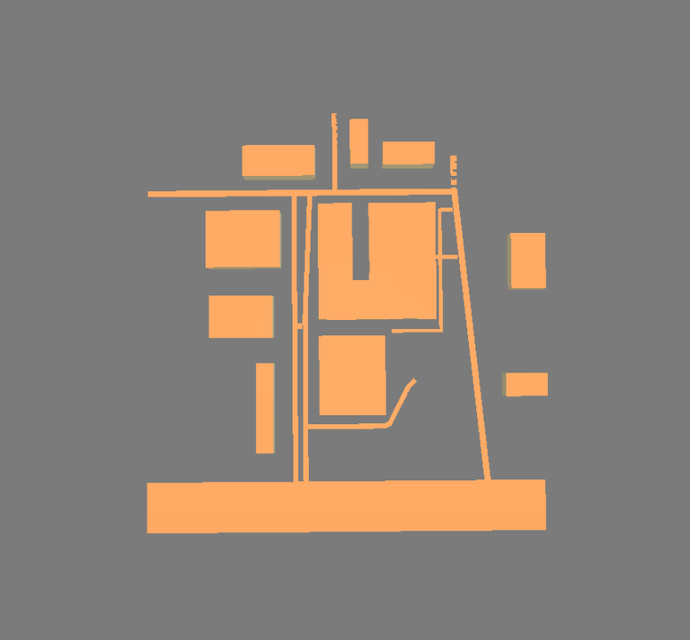

* 1. **计算设置**

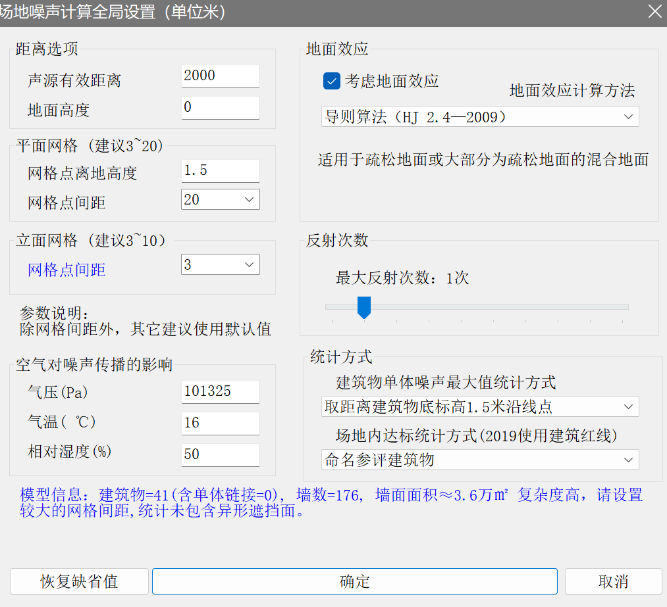

* 1. **室外噪声分析结果**

**昼间：**

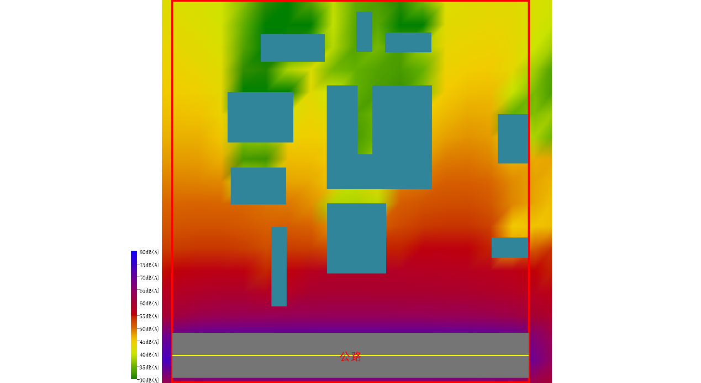

**夜间：**

